Практическое занятие 3
4. Самостоятельная работа
Дайте характеристику термина:

Конкуренция:
- совершенная, несовершенная (2 прилагательных).
- бороться, конкурировать, соперничать(3 глагола).
- соперничество участников рынка за лучшие условия купли-продажи и производства.

Монополия:
- естественная, искусственная (2 прилагательных).
- маневрировать, объединяться, производить (3 глагола).
- концентрация производства и капитала в одних руках
5 Самостоятельная работа
5.1 Дайте характеристику региональным и глобальным рынками
Вина
Российский рынок вина.
Краснодарский край занимает 1-е место в России по объемам производства тихого и игристого вина. Удельный вес этого региона в общероссийском производстве тихого вина в 2019 г. составил 43%, игристого — 36% (по данным Управления по виноградарству и винодельческой промышленности Министерства сельского хозяйства и перерабатывающей промышленности Краснодарского края).
По информации Федеральной службы по регулированию алкогольного рынка (далее — Росалкогольрегулирование), в 2019 г. в России произведено 328 млн литров тихих вин и 132 млн литров игристых вин, это на 8% и 6% больше, чем в 2018 г. Производство по итогам 2019 г. выросло впервые за последние 4 года. Применительно к тихим винам, опираясь на статистику винного конкурса Russian Wines Competition 2020, в России больше производят красных вин, чем белых. Соотношение тихих красных и белых вин составляет 58% и 42% соответственно.
По сведениям Международной организации виноградарства и виноделия (OIV), в России наблюдается рост потребления вина, с 2014 по 2018 г. он составил 7,7%. В 2018 г. в России употребили 1 190 млн литров вина.
По данным отчета «Потребительский сектор в России — 2019», подготовленного Исследовательским центром компании «Делойт» (далее — отчет «Потребительский сектор в России — 2019»), наиболее популярными алкогольными напитками среди россиян являются пиво (63%), тихое вино (59%), коньяк (45%), игристое вино (41%) и водка (36%).
Исследовательский центр компании «Делойт» установил, что в среднем 82% россиян совершеннолетнего возраста приобретают алкогольную продукцию. Портрет типичного покупателя алкогольной продукции: мужчина, 26–45 лет, трудоустроенный, материальное положение не ниже среднего. Респонденты в возрасте до 35 лет чаще отдают предпочтение тихому вину. Россияне старше 60 лет больше внимания уделяют крепким алкогольным напиткам.

Мировой рынок вина
В 2019 году мировое производство вина (без учета соков и сусла), по сравнению с 2018 годом снизилось на 8,42 % и составило 250 млн. дал. Уровень производства 2019 года является самым низким за последние 60 лет. В 2019 году лидером среди производителей вина, с долей в 17 % является Италия. На долю французких производителей приходится 14,68 %, испанских — 12,84 %. США также имеют значительный вес — 9,32 %. Суммарно на эти четыре страны приходится 53,84 % от мирового производства.
В структуре мирового потребления лидерство принадлежит США — 13,42 % (32,6 млн. дал.) от всего мирового потребления. Доля Франции составляет 11,11 % (27,0 млн. дал.), Италии — 9,3 % (22,6 млн. дал.), Германии — 8,31 % (20,2 млн. дал.), Китая — 7,37 %(17,9 млн. дал.). Суммарно на топ-5 мировых потребителей винной продукции приходится почти половина (49,51 %) от всего мирового потребления. Россия с долей в 3,66 %(8,9 млн. дал.) делит вместе с Аргентиной 8–9 места. Что касается динамики, то наибольший рост по итогам в 2019 года среди топ-10 потребителей был зафиксирован в Австралии (10-е место) — 5,45 %. В Испании (7-место), Китае и США прирост по сравнению с 2016 годом составил 4,04 %, 3,47 % и 2,84 % соответственно. Наибольшие темпы снижения был зафиксированы в Аргентине — на 5,32 %, РФ — на 2,2 % и Великобритании — на 1,55 %. Что касается среднегодовых темпов прироста потребления за 2013–2017 гг. (рис. 4), то позитивная динамика наблюдается в Италии (+2,10 % в среднем за год), Китае (+2,06 %), Австралии (+1,8 %) и США (+1,43 %).

Туристических услуг

Туристические услуги в России.
Как уже отмечалось, в 2020 году из-за карантинных ограничений произошёл спад и внутреннего туристического рынка — по разным оценкам, в сравнении с показателями 2019 года, на 30–40%.
По данным туристических администраций регионов России, наиболее снизился туристический поток в Санкт-Петербург (на 2 млн, -80%), Москву (на 7 млн, -72%) и Московскую область (на 11,5 млн, -50%), Бурятию (на 200 тыс. -49%). В то же время в Республику Алтай было более 1,8 млн поездок, что даже на 0,4% больше, чем в 2019 году.
Следует отметить, что россияне всё-таки предпочитали отдыхать внутри страны. Так, согласно данным туристического оператора Level.Travel, удельный вес российских курортов в общем объёме бронирования составил 53,0%, средний чек составлял порядка 111 тыс. рублей на двоих; TUI утверждают, что доля путешествий внутри страны достигала 70%.
Внутренний туризм демонстрировал наиболее высокие показатели в летнее время года. Так, по данным Ростуризма, за летний сезон 2020 года юг России посетили более 10 млн человек. Наиболее популярными направлениям были привычные Краснодарский (6,2 млн чел.) и Ставропольский край (0,5 млн чел.). Стоит отметить, что в 2020 году было и несколько новых локаций для массовых путешествий — Дагестан (спрос вырос на 40%), Карелия (наблюдался рост в два раза), Ингушетия, Алтай и Калининградская область. Эти регионы предпочитают, прежде всего, жители крупных населённых городов, которые привыкли к активному отдыху за границей, а сейчас выбирают мало разведанные части России.

Туристические услуги в мире.
В 2021 году туристы по всему миру совершили около 415 млн поездок с ночевками, что на 4% больше, чем годом ранее, когда показатель измерялся 400 млн. Однако в сравнении с 2019 годом, когда еще не было пандемии коронавируса COVID-19, число международных туристских прибытий упало на 72%. Это сделало 2021 год худшим годом для туризма за всю историю после 2020 года, когда падение составило 73%, сообщила 18 января 2022-го Всемирная туристская организация ООН (UNWTO).
Эксперты туристического рынка считают, что расширение охвата вакцинации в сочетании с ослаблением ограничений на поездки помогли небольшому восстановлению международного туризма во второй половине 2021 года.
Экономический вклад туризма в 2021 году (измеряемый в прямом валовом внутреннем продукте туризма) оценен в $1,9 трлн, что выше $1,6 трлн в 2020-м, но все еще значительно ниже допандемического значения в $3,5 трлн.
Кроме того, в UNWTO сообщают, что экспортные поступления от международного туризма в 2021 году превысили $700 млрд, что является небольшим улучшением по сравнению с 2020-м из-за более высоких расходов на поездки, но менее половины от $1,7 трлн, зарегистрированных в 2019 году.
В Африке прирост числа международных прибытий в 2021 году составил 12% по сравнению с 2020 годом. На Ближнем Востоке оно упало на 24% по сравнению с 2020 годом и на 74% по сравнению с 2019. В Азиатско-Тихоокеанском регионе отставание от 2020 года составляет 65%, а от 2019 – 94%, так как в этом регионе многие направления остаются полностью закрытыми.

Пшеницы, сахара
По оценкам Минсельхоза с учетом новых ограничений объем поставок зерна за сезон 2021/2022 составит 33,5 млн тонн зерна. По сравнению с показателями прошлого сельхоз года (49 млн тонн) снижение почти на 32%. Мировые цены на продовольствие в феврале 2022 года достигли исторического рекорда, сообщает ФАО. Индекс продовольственных цен составил 140,7 п., что на 3,9% выше, чем в январе, и на 24,1% превышает февральский показатель прошлого года. При этом, на фоне благоприятных прогнозов урожая в Индии, Таиланде и Бразилии индекс цен на сахар снизился на 1,9%.
Минсельхоз России в 2022 году планирует увеличить площадь посевов сахарной свеклы на 9,45%, до 1,1 млн га, что позволит получить урожай на уровне не менее 42 млн т (+2% к показателю предыдущего года), сообщили в ведомстве. Суммарный размер квот на 2022 год составляет 11 млн тонн: 8 млн тонн – на пшеницу, 3 млн тонн – на все остальные культуры. По сравнению с предыдущим сезоном она меньше на 6,5 тонн, то есть на 37%.

Автомобильному
Автомобильный рынок в России
В 2021 году продажи новых легковых автомобилей в России достигли 3,05 трлн рублей, что является рекордным показателем, который превосходит результат 2020 года на 22%. Такие данные 8 февраля 2022 года обнародовало агентство «Автостат».
Прежний максимум датировался 2019 годом, когда на покупку новых машин россияне потратили 2,57 трлн рублей. В 2020 году продажи сократились из-за закрытия автосалонов на фоне пандемии коронавируса COVID-19 и дефицита полупроводниковых компонентов.
По данным Ассоциации европейского бизнеса (АЕБ), в 2021 году в России было продано около 1,67 млн новых легковых автомобилей и LCV (легких коммерческих автомобилей), что на 4,3% больше, чем в 2020-м. Статистика была обнародована 13 января 2021 года.
Топ-25 легковых автомобилей в России по итогам 2021 года возглавила Lada Vesta: автодилеры продали 113 698 штук этой модели (по сравнению с 107 281 годом ранее). Вторую строчку рейтинга заняла Lada Granta (111 430 проданных экземпляров), третью — Kia Rio (82 941). За ними следует Hyundai Creta (68 081) и Hyundai Solaris (61 061).

Автомобильный рынок в мире.
BMW стала лидером премиального сегмента автомобилей по всему миру по итогам 2021 года. Компания заняла первое место впервые с 2016 года, заметно опередив конкурентов Mercedes-Benz и Tesla. Об этом стало известно в конце января 2022 года.
В 2021 году BMW смог реализовать 2,2 млн автомобилей по всему миру, тогда как Mercedes-Benz - 2,05 млн, и по сравнению с 2020 годом продажи этой марки сократились на 5%, а в IV квартале объем продаж упал на 25%, поскольку дефицит полупроводников продолжает сказываться на поставках.
а рынок США в 2021 году пришлось 336 тыс. проданных автомобилей BMW, что на 21% больше, чем в 2020 году. Обойти своего главного в 2021-м конкурента Tesla компания BMW смогла примерно на 20 тыс. автомобилей. Как отмечает Reuters, аналитики не исключают, что с теми темпами роста, которые демонстрировала Tesla в 2021 году, по итогам 2022 года именно эта марка возглавит премиальный сегмент, как минимум в Северной Америке. Бренд, который также сумел преодолеть рубеж в 300 тыс. в США является производитель Lexus, завершивший 2021 год с результатом в 304 тыс. автомобилей, причём на долю электрифицированных моделей этой марки впервые пришлась четверть всех продаж.
Данные по продажам Mercedes не включают бренд Smart и легкие коммерческие фургоны. Общий показатель BMW относится только к одноименному бренду и не включает марки Mini и Rolls-Royce. В Reuters напомнили, что Daimler был разделен на две компании, Daimler Trucks для продаж коммерческих автомобилей и Mercedes-Benz Group для продвижения легковых транспортных средств.

5.2. Дайте характеристику ассортименту и конкуренции для предприятия:
- «Крымхлеб»
Ассортимент:
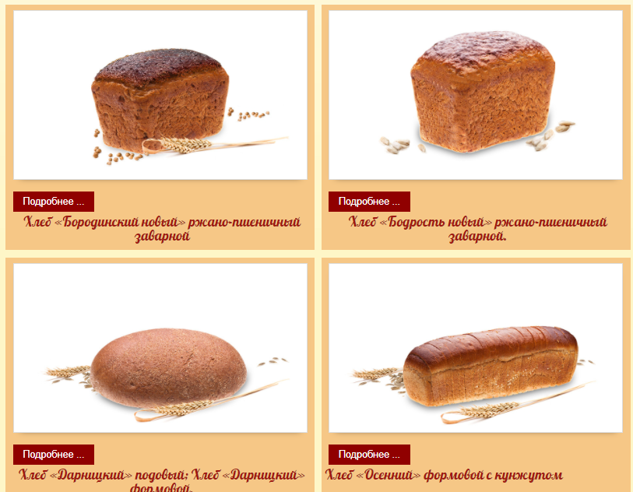

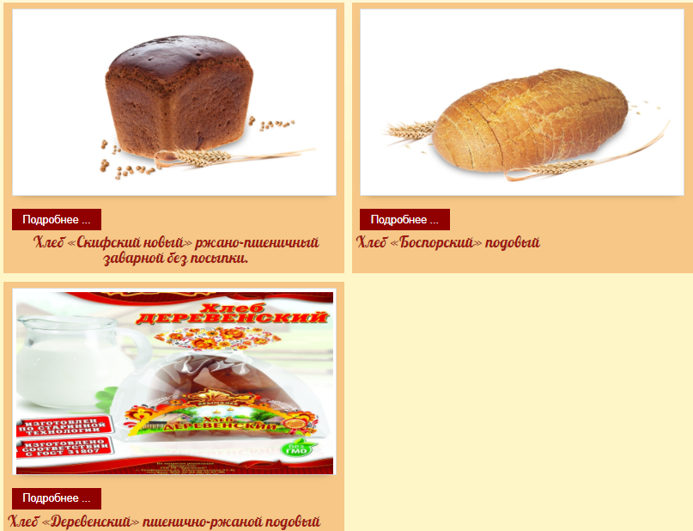
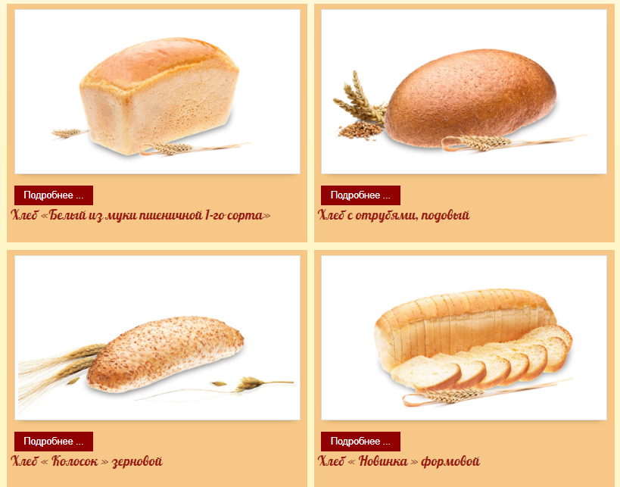
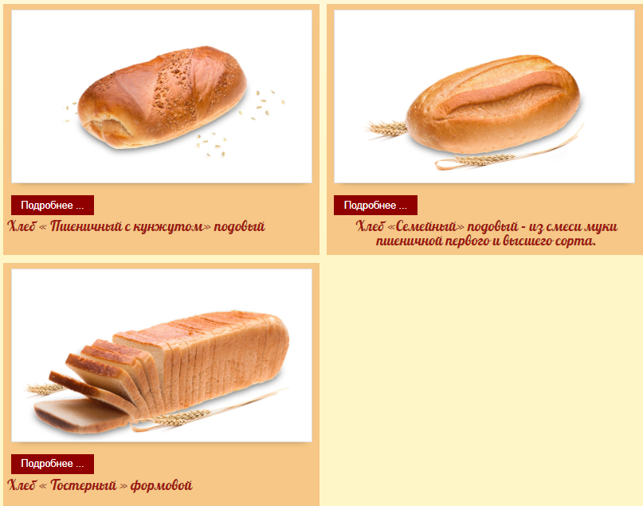
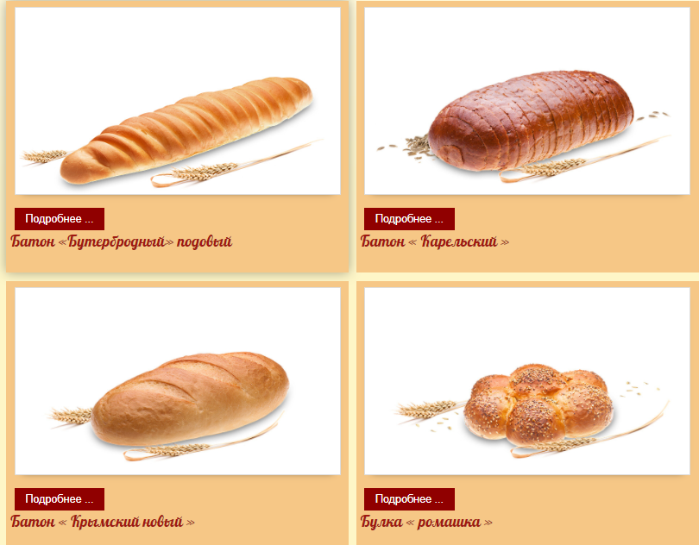
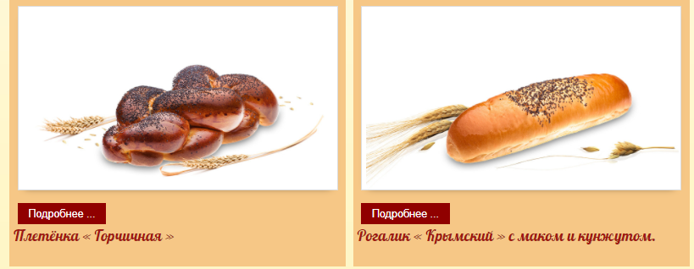
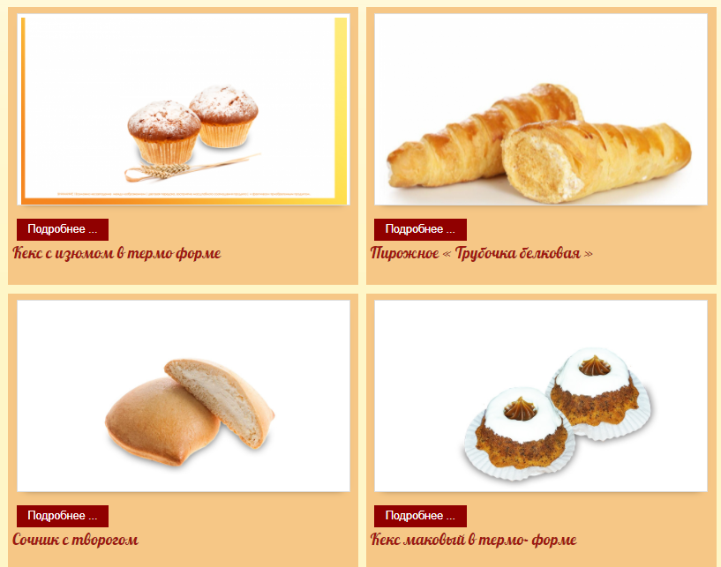
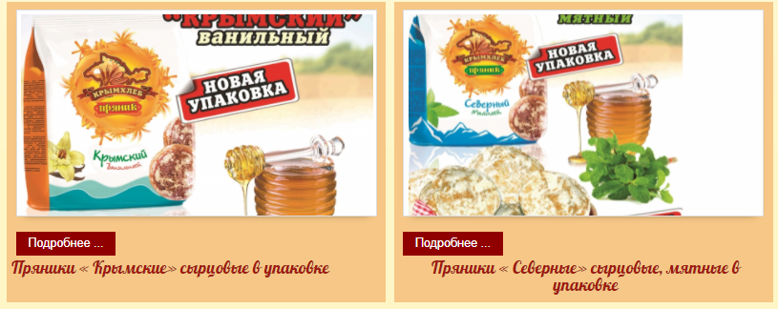
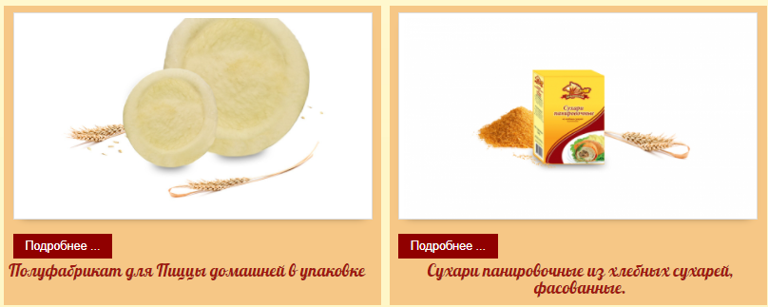
Конкуренты: Симферопольский комбинат хлебопродуктов, Крымский урожай.
- «Новатор» (молоко)
Ассортимент:
- Сыр твердый "ФОРОС";
- Сыр твердый "Пармезан";
- Сыр твердый "Пармезан";
- сыр полутвердый "Гранд Роял";
- сыр полутвердый "Голландский";
- сыр полутвердый "Российский";
- сыр полутвердый "Гранд Роял";
- Сыр полутвердый «Российский класcический»;
- Cыр полутвердый "Голландский" Азбука Крыма;
- Продукт молокосодержащий сырный Эдам;
- Продукт молокосодержащий сырный Московский;
- Сыр полутвердый ФИОЛЕНТ;
- Кефир с массовой долей жира 2,5% ТМ «Азбука Крыма»;
- Кефир с массовой долей жира 2,5% ТМ «Азбука Крыма»;
- Кефир с массовой долей жира 1% ТМ «Азбука Крыма»;
- Кефир с массовой долей жира 3,2% ТМ «Джанкойское молоко»;
- Кефир с массовой долей жира 1% ТМ «Джанкойское молоко»;
- Кефир с массовой долей жира 1% ТМ «Джанкойское молоко»;
- Кисломолочный продукт Айран;
- Молоко пастеризованное питьевое с массовой долей жира 3,2 %;
- Молоко пастеризованное питьевое с массовой долей жира 3,2 %;
- Молоко пастеризованное питьевое с массовой долей жира 2,5 %;
- Молоко пастеризованное питьевое с массовой долей жира 2,5 %;
- Молоко пастеризованное питьевое с массовой долей жира 2,5 %;
- Ряженка с массовой долей жира 4,0% ТМ «Джанкойское молоко»;
- Ряженка с массовой долей жира 4,0% ТМ «Джанкойское молоко»;
- Ряженка с массовой долей жира 4,0% ТМ «Азбука Крыма»;
- Сметана с массовой долей жира 15% ТМ «Азбука Крыма»;
- Сметана с массовой долей жира 20% ТМ «Азбука Крыма»;
- Сметана с массовой долей жира 15% ТМ «Азбука Крыма»;
- Сметана с массовой долей жира 15% ТМ «Азбука Крыма»;
- Творог нежирный 0% Азбука Крыма;
- Творог обезжиренный 0% Азбука Крыма;
- Творог с долей жира 5% Азбука Крыма;
- Творог с долей жира 5% Азбука Крыма;
- Творог обезжиренный Джанкойское молоко;
- Творог нежирный 0% Джанкойское молоко;
- Йогурт с фруктово-ягодным наполнительным «Персик» с массовой долей жира 1,5%;
- Йогурт с фруктово-ягодным наполнительным «Клубника» с массовой долей жира 1,5% Йогурт с фруктово-ягодным наполнительным «Клубника» с массовой долей жира 1,5%;
- Йогурт с фруктово-ягодным наполнительным «Малина» с массовой долей жира 1,5%;
- Йогурт со злаками с массовой долей жира 1,5%;
- Йогурт с фруктово-ягодным наполнительным «Клубника» с массовой долей жира 1,5%;
- Йогурт с фруктово-ягодным наполнительным «Малина» с массовой долей жира 1,5%;
- Йогурт с фруктово-ягодным наполнительным "Вишня" с массовой долей жира 1,5%;
- Йогурт Джанкойское молоко термостатный с массовой долей жира 1,5%;
- Масло сладко-сливочное несоленое крестьянское Высший сорт массовая доля жира 72,5%;

- Масло сладко-сливочное несоленое традиционное Высший сорт массовая доля жира 82,5%;
- Масло сливочное шоколадное массовая доля жира 62%;
- Масло сладко-сливочное несоленое крестьянское Высший сорт массовая доля жира 72,5%;
- Масло сладко-сливочное несоленое традиционное Высший сорт массовая доля жира 82,5%;
- Масло сладко-сливочное несоленое традиционное Высший сорт массовая доля жира 82,5%;
- Масло сладко-сливочное несоленое традиционное Высший сорт массовая доля жира 82,5%;
- Масло сливочное шоколадное массовая доля жира 62%;
- Сыр плавленый колбасный с массовой долей жира 50%;
- Сыр плавленый колбасный с массовой долей жира 50%;
- Сыр плавленый дружба с массовой долей жира 55%;
- Сыр плавленый голландский с массовой долей жира 40%;
- Сыр плавленый российский с массовой долей жира 40%
- Сыр плавленый с беконом с массовой долей жира 50%;
- Сыр плавленый с грибами с массовой долей жира 50%;

Конкуренты: Сакский молокозавод, ООО «Джанкойский молокозавод»

- «Вода Крыма» (водоканал)
Вода Крыма» (водоканал). На сегодняшний день ГУП РК "Вода Крыма" является крупнейшим в Республике Крым поставщиком услуг водоснабжения и водоотведения и обслуживает абонентов более чем в 300 населенных пунктах.
Конкуренты: В Крыму открылось новое производство природной питьевой воды ТМ «Акватерра».

- Производитель воды питьевой «ТАВРИДА AQUA»
Производитель воды питьевой «ТАВРИДА AQUA». Компания ООО «Таврида»- производитель питьевой воды первой категории Таврида AQUA. Высокотехнологичное производство расположено в Крыму непосредственно на артезианской скважине, что гарантирует сохранность природных свойств воды. Для очистки артезианской воды используется новейший технологический комплекс, экологически безопасный: озонирование, мембранный способ водоочистки, уменьшение солей жесткости, ионообменное смягчение.
Ассортимент: артезианская вода, лимонад, квас, сокосодержащие соки, витаминизированая вода.
Конкуренты: Вода SimAQUA, 4NCTA

- Крымский пивзавод
Крымский пивзавод. Акционерное общество «Пивобезалкогольный комбинат «Крым» является крупнейшим производителем пива, безалкогольных напитков, минеральных и питьевых вод на полуострове.
Ассортимент: пиво, вода, лимонад, сидр
Конкуренты: Севастопольский Пиво-безалкогольный Завод, Крымская частная пивоварня, ОАО Томское пиво, ООО "Бочкаревский пивоваренный завод", АО «Жигулевское пиво».

- Торговый центр «Палас», ТЦ Центрум, ТЦ Универмаг центральный. Ассортимент состоит из ассортимента магазинов находящихся на их территории, а именно продовольственных и непродовольственных магазинов.
Конкуренты: ТЦ Южная Галерея, ТЦ Меганом
- «ПрофСити» (производство и установка окон). Ассортимент: пластиковые окна, двери и услуги по их установке.

